ES - TSI

[](https://www.google.ch/url?sa=i&rct=j&q=&esrc=s&source=images&cd=&ved=2ahUKEwiClujH1ITjAhXHIlAKHS9eC-IQjRx6BAgBEAU&url=https%3A%2F%2Ffr.wikipedia.org%2Fwiki%2FFichier%3AMySQL.svg&psig=AOvVaw0KJKunrLYmjNtjCmpCxy33&ust=1561553046142880)

Etudiant : Bilal JOHRY

Filière : système industriel

Année : 1ère

Année du diplôme : 2021

Responsable : Dominique MONTAVON

Suivi technique : Arnaud MONTFERME

Gestion de projet : Willy GRÜTER

Date : mercredi 26.06.2019

**Mandant**

Division Technique

Cités des Microtechniques 3

2900 Porrentruy

**Module 2 – Gestion flexible du chariot**

*Cahier des charges*

Introduction

Détails du sujet

L’entreprise « Xenia » mandate un groupe de techniciens pour faire évoluer un système de transport comportant un certain nombre de postes de travail. L’objectif principal est de développer un gestionnaire de lots avec un système de traçabilité de ces lots.

Il s’agit donc de réaliser un logiciel sur PC proposant à l’utilisateur :

1. Un éditeur de recettes

2. Un gestionnaire de programme journalier

3. Un système de traçabilité des lots.

Principe de fonctionnement

Les lots et les recettes sont créés avec un logiciel développé en C# sur un ordinateur.

Le logiciel automate développé dans le module 1 permettra à l’utilisateur de lire les informations des lots à produire, de lancer les productions et d’informer le logiciel « C# » du suivi et de l’état de la production. Il informera également :

* Les débuts et fins de production
* Les alarmes
* La fin de chaque opération et de chaque cycle

En ce qui concerne la traçabilité, il faudra prévoir un historique de chaque lot produit accompagné des différents états de productions horodatés (date et heure). Le suivi de chaque lot pourra être visualisé par son numéro de lot.

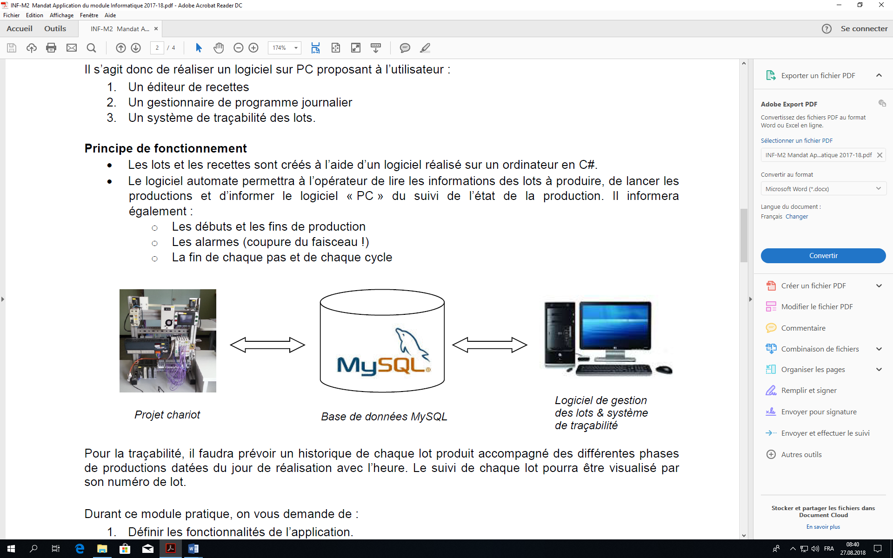

Interactions entre les différents systèmes.

Pour en savoir plus sur le chariot et comment sont gérés les recettes, consultez toutes la documentation ainsi que le programme automate concernant le module 1.

Personnes impliquées

Mandant Division Technique

Cité des Microtechniques

2900 Porrentruy

🕽 032 420 35 50

🖂 [info@divtec.ch](mailto:info@divtec.ch)

Mandataire Bilal JOHRY

Rue du Voirnet 64

2800 Delémont

🕽 076 451 66 38

🖂 [bilal.johry@divtec.ch](mailto:bilal.johry@divtec.ch)

Responsable de la formation Cyril CAILLET

2950 Courtemautruy

🖂 [cyril.caillet@divtec.ch](mailto:cyril.caillet@divtec.ch)

Gestion de projet Willy GRÜTER

2916 Fahy

🖂 [willy.gruter@divtec.ch](mailto:willy.gruter@divtec.ch)

Suivi technique du projet Arnaud MONTFERME

2915 Bure

🖂 [arnaud.montferme@divtec.ch](mailto:arnaud.montferme@divtec.ch)

Objectifs

* Définir avec le client les besoins à mettre en place.
* Définir les solutions de stockage et de communication entre le système de production et celui de gestion.
* Mettre en place le projet de réalisation de la solution validée par les deux parties.
* Mettre en place la solution définie sur le système de production et le système de gestion.
* Présenter la solution fonctionnelle.

Cadre

***Lieu de travail :*** 2900 Porrentruy

***Propriétaire du travail :*** l’installation appartient à l’Ecole Supérieur Technique de Porrentruy

***Taux horaire de l’étudiant :*** 50 % école / 50 % entreprise

***Ressources à disposition :***

* Une salle informatique avec un réseau de PC (B2-25) et une pour l’installation (B0-26)
* 1 installation « Chariot »
* 1 ordinateur par étudiant
* 1 logiciel CoDeSys
* Divers logiciels d’édition de documents
* 1 accès internet

***Installation (Chariot) :***

* L’installation comporte 5 positions linéaires, accessibles pour un chariot.
* L’entrainement est fait par un moteur DC.
* 2 barrières lumineuses de sécurité sont présentes dans l’installation.
* Les positions sont numérotées de gauche à droite (1 à 5).
* Les positions 1 et 5 sont contrôlées par des fins de course.
* Les positions 2 et 4 sont contrôlées par des capteurs inductifs.
* La position 3 est contrôlée par un capteur à galet.

***Dates importantes :***

* Date du début : lundi 6 mai 2019
* Remise du travail : samedi 9 novembre 2019
* Présentation et défense du travail : dès le lundi 11 novembre 2019

***Jalons :*** mercredi 26 juin 2019, remise du cahier des charges.

***Livrables :***

* Une planification et un suivi de planification.
* Un rapport technique répondant aux critères du cours de « gestion et communication ».
* Une documentation technique.
* Un document de présentation répondant aux critères du cours « gestion et communication ».
* La totalité des fichiers informatiques du projet sur un support de données.

Programmation automate

Le programme automate devra être adapté pour transmettre les informations nécessaires à la base de données au moyen du langage « MySQL ».

Base de données

Le MCD sera réalisé avec le logiciel « JMerise » en version étudiante. Il sera ensuite automatiquement converti en MLD et MPD. Un superviseur me réservera un espace sur un serveur de données et je chargerai le MPD sur la base de données. Le MPD est codé en langage MySQL.

Pour réaliser le MCD, j’aurai besoin de plusieurs entités pour stocker les recettes, les lots et les événements. Les voici avec leurs attributs :

***Opération :***

* Un numéro d’opération.
* Une variable tout ou rien permettant d’effectuer l’opération ou non.
* La position à laquelle le chariot doit se déplacer.
* Un temps que devra attendre le chariot à la position souhaitée.
* Une description de l’opération.
* Une variable tout ou rien permettant de demander une quittance à l’utilisateur à la fin de l’opération.

***Recette :***

* Un numéro de recette.
* Un nom de recette.

***Lot :***

* Un numéro de lot.
* Un nom de lot.
* La date et heure de la création du lot.
* La date butoir du lot (date à laquelle le lot devra être impérativement réalisé).
* La date et heure du départ du cycle.
* La date et heure de fin du cycle.
* Une quantité de pièces (cycles) souhaitée.
* Une quantité de pièces (cycles) réalisée.

***Evénement :***

* Un numéro d’événement.
* La date de l’événement.
* Un code permettant d’identifier l’événement.
* Un message expliquant l’événement.

Pour relier les différentes entités, il faudra définir des relations avec leurs cardinalités (voir MCD).

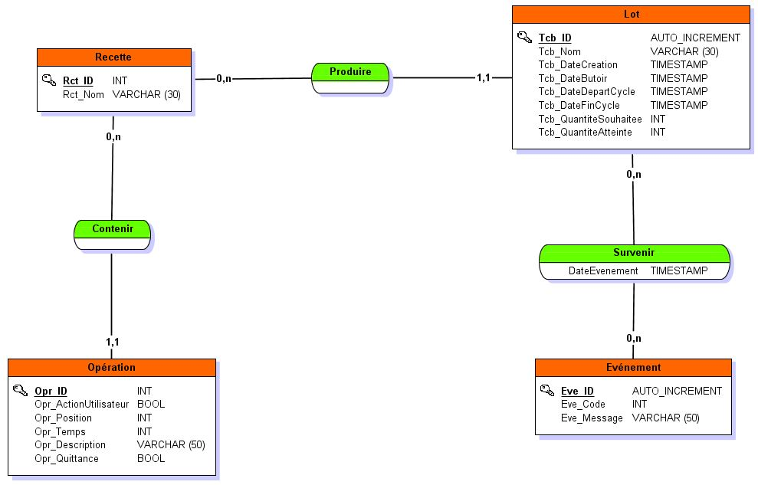Une fois l’analyse des besoins terminée, je me suis attelé à transférer cela sur « JMerise » et voilà le résultat :

MCD « Module 2 – Gestion flexible du chariot ».

Programmation « ordinateur »

En ce qui concerne la programmation, elle sera faite au moyen de l’outil de développement « Microsoft Visual Studio » et le langage imposé sera le « C# ».

Le programme devra être capable de modifier, créer ou supprimer des recettes et des lots. Il sera également capable d’archiver les événements survenus sur l’installation « Chariot ». Pour cela, j’ai choisi de diviser l’interface graphique du programme en 4 parties distinctes. Chacune de ses parties contiendra les éléments **principaux** suivants :

***Page « Accueil »***

* Un bouton permettant de se rendre sur la page « Création de recettes ».
* Un bouton permettant de se rendre sur la page « Création de lots ».
* Un bouton permettant de se rendre sur la page « Traçabilité des lots ».
* Un bouton permettant de se rendre sur le page « Evénements ».
* Un bouton permettant de se rendre sur la page « Paramètres ». *
* Un bouton permettant de quitter le programme.

***Page « Evénements »***

* Un tableau affichant les événements survenus sur l’installation.
* Un champ affichant la date et l’heure de l’événement (inclus dans le tableau).
* Un champ affichant le code de l’événement (inclus dans le tableau).
* Un champ affichant la description de l’événement (inclus dans le tableau).
* Un bouton permettant de se rendre sur la page « Accueil »

***Page « Création de recettes »***

* Un champ de saisie pour le nom de la recette.
* Un champ de saisie pour le numéro de la recette.
* Un tableau de saisie contenant 10 lignes pour les 10 opérations.
* Un champ de saisie pour effectuer l’opération ou non (inclus dans le tableau).
* Un champ de saisie pour la position souhaitée du chariot (inclus dans le tableau).
* Un champ de saisie pour le temps d’attente à la position souhaitée (inclus dans le tableau).
* Un champ de saisie pour la description de l’opération (inclus dans le tableau).
* Un champ de saisie pour savoir s’il faut une quittance après l’opération (inclus dans le tableau).
* Un bouton permettant de se rendre sur la page « Accueil ».
* Un bouton permettant d’enregistrer la recette.

***Page « Création de lots »***

* Un champ de saisie pour le nom du lot.
* Un champ de saisie pour le numéro du lot.
* Un champ de saisie pour la date butoir.
* Un champ de saisie pour connaître la quantité souhaitée de pièces (cycles).
* Un champ de saisie pour le numéro de la recette.
* Un bouton permettant d’afficher la recette. *
* Une zone d’affichage pour le nom de la recette. *
* Un tableau affichant la recette sélectionnée. *

***Page « Traçabilité de lots »***

* Un tableau affichant l’historique des lots. *
* Un champ de saisie pour le numéro du lot.
* Un champ de saisie pour le nom du lot.
* Un bouton permettant d’afficher le lot.
* Un champ affichant le nom du lot. *
* Un champ affichant le numéro du lot. *
* Un champ affichant la date de création du lot.
* Un champ affichant la date butoir du lot.
* Un champ affichant la date de départ du cycle.
* Un champ affichant la date de fin du cycle.
* Un champ affichant la quantité souhaitée de pièces (cycles).
* Un champ affichant la quantité réalisée de pièces (cycles).
* Un bouton permettant de se rendre sur la page « Accueil ».

***Page « Paramètres » \****

* Un champ de saisie pour l’adresse IP de la base de données. *
* Un bouton permettant de se rendre sur la page « Accueil ». *

* Je me réserve le droit de ne pas réaliser ces tâches si le temps ne me le permet pas ou pour toutes autres raisons.

Cette liste contient en grandes lignes tous les éléments principaux de l’interface. Cependant, il est probable qu’elle subisse des modifications de ma part.

L’interface graphique sera réalisée de manière graphique si le temps et les connaissances me le permettent. Sinon, elle sera réalisée au moyen de la console.

Confidentialité

Ce travail est mandaté par l’Ecole Supérieur Technique de Porrentruy dans le cadre de la formation de technicien en système industriel. Il sera réalisé par Bilal JOHRY, étudiant dans cette même filière à 50%. Dès lors, il n’y a pas de raisons spécifiques à établir quelconques certificats de confidentialité pour ce travail.

Signatures

Bilal JOHRY, mandataire

Lieu & date : ____________________________ Signature : _____________________

Dominique MONTAVON, responsable & suivi technique

Lieu & date : ____________________________ Signature : _____________________

Arnaud MONTFERME, suivi technique

Lieu & date : ____________________________ Signature : _____________________

Willy GRÜTER, gestion du projet

Lieu & date : ____________________________ Signature : _____________________